Referat fra kurs i farging av garn med sopp og lav 18 og 19 oktober 2025
Den 18 og 19 oktober 2025 hadde Aust-Agder Sopp- og nyttevekstforening et kurs i farging av garm med sopp og lav. Dettet kurset ble annonsert i kalenderen som et kurs for nybegynnere. Tidligere i høst hadde vi foredrag om farging av garn med sopp og lav i både Arendal og Grimstad husflidslag. I tillegg hadde vi en fargesopptur uken før vi hadde kurset.
Vi fikk låne kurslokale av Arendal kommune – skolekjøkken som fungerte utmerket.
Det var 4 kursdeltakere.
Kursdeltakerne fikk et kurshefte som inneholdt bilde av sopp og lav, oppskrifter på beisning og oppskrift på fargesupper – og selve prosessene.
Kurset var annonsert i kalender til NSNF, Arendal- og omegn Husflidslag, og er også i ettertid meldt inn i studieforbundet.
Første dagen ble brukt til hesping av garn i 5 grams bunter, teori og spørsmål.
Andre dag brukte vi til å lage fargesupper og farging.
Vi farget med følgene sopp og lav:
Islandslav, blodrørsopp, rødskiveslørsopp, besk svovelsopp, fløyelspluggsopp og blærelav som var gjæret siden februar 2025.
Garnet var to tråders strikkegarn fra Spinnerigården, Store Arnevik Gård.
Alle kursdeltagerne fikk garnprøver av alle fargebadene som var 14 til sammen.
Resultatet av fargingen:
Vi fulgte oppskriften i boka «vakre farger fra naturen» Garn farget med sopp ble anunbeiset. Garn farget med islandslav og blærelag ble ikke beiset.
Islandslav ble lagt lagvis med garnet og islandslav til over natten. Neste dag ble dette varmet opp til 80 grader celsius i en time. Garnet fikk en fin lys gul farge.
Besk svovelsop: sopp og garn 2 : 1, fargesuppen ble målt til pH 5. Garn lagt i fargesuppa ble varmebehandlet en time ved 80 grader celsius. Garnet fikk en lys oker farge. I fargebad 2 ble jern tilsatt fargesuppe og grått garn ble deretter lagt i fargebadet. Dette ble varmebehandlet i en ½ time. Garnet fikk en fin gulgrønn melert farge.
Blodrørsopp Sopp: garn 2:1 PH5, varmebehandlet en time ved 80 grader celsius. Garn i 1 fargebad ga en fin okergul farge. I 2 fargebadbad ble fargesuppa tilsatt jern (2,5g) og grått garn ble lagt i fargesuppa. Dette bel varmebehandlet i 15 minutter ved 80 grader celsius. Garnet fikk en fin melert grønngul farge.
Rødskiveslørsopp
Sopp: garn 1:1. Rødskiveslørsopp ble brukt med forskjellige deler av soppen:
Fargebad med stilker, kokt i en jerngryte i en time ved 80 grader celsius. Garnet lå i fargebadet natten over. Garnet fikk en fin mørk sennepsgul farge.
Fargebad med hele soppen kokt i 15 minutter. PH 3,5. Garnet ble varmebehandlet ved 80 garder celsius i en time. Garnet fikk en fin gyllen oranges farge.
I fargebad 2 ble PH forhøyet til PH 10. Garnet ble varmebehandlet ved 80 grader celsius i en time. Garnet fikk en nydelig mørk gammelrosa farge.
I fargebad 3 ble nytt garn lagt i, og varmebehandlet ved 80 garder celsius i en time. Garnet fikk en fin gammelrosa farge. PH ble målt til PH 10.
Blære lav
Blærelav pasta, gjæret fra februar 2025. Fargesuppa ble kokt en time. Garnet ble varmebehandlet ved 80 grader celsius i en time. PH ble målt til PH 9. Garnet fikk en mørk siris farge. I fargebad 2 ble grått melert garn lagt i fargesuppe, varmebehandlet en time ved 80 grader celsius. Garnet fikk en nydelig melert lilla farge.
Fløyelsplugg sopp
Sopp: garn 1:1. Vi ønsket oss en lilla farge. Derfor ble PH senket til PH 3. varmebehandlet ved 80 grader celsius i 10 minutter. Fargen på garnet ble en dyp grå farge litt lilla skjær.
I fargebad 2 tilsatte vi fargesuppa 2,5g jern. Garnet vi la i fargesuppa var grå melert. Dette ga en nydelig grønn farge.
Konklusjon:
Det ble et vellykket fargekurs og mye læring. Vi ser at forbedringspotensialet vårt er å få med seg alle detaljer med og notere veldig nøye alle stegene i prosessen med varme, PH og tid.

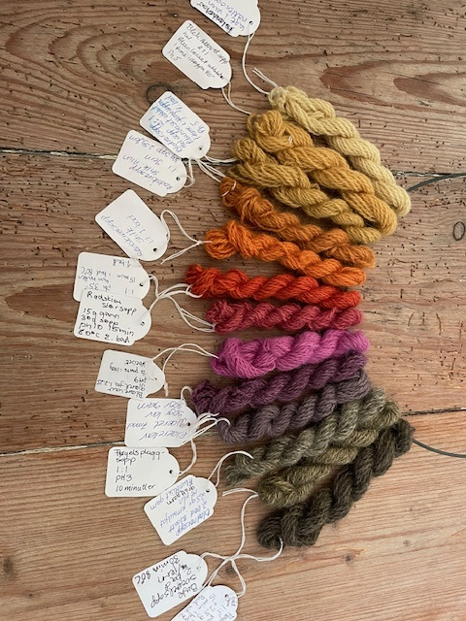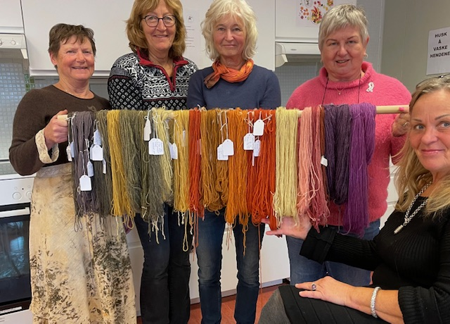

Ref. Anne Huvestad

